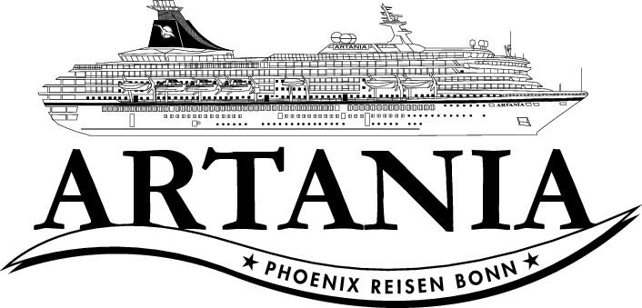

**Ausflugsbericht**

ART 286 A: 23.10.21 – 11.11.2021

Auf großer Fahrt zu den Kanaren

**Begleitung außer Phoenix**

Axel Krack Lektor

Marcus Geuss Bauchredner

Armin Fischer Pianotainment

Kurt-Ulrich Blomberg Pfarrer

Matthias Graf Showensemble

Catherin Joos Showensemble

Sophie Moser Gastkünstlerin

Anncathrin Nowicki Showensemble

Romina Bachlechner Showensemble

Marjeta Urch Showensemble

#### **Mi    25.10. Honfleur / Le Havre / Frankreich 04:00 - 22:00 Uhr**

##### **Panoramafahrt Côte Fleurie | ca. 3 Std. | 39 €** Sie genießen eine landschaftlich reizvolle Fahrt entlang der Côte Fleurie ("Blumenküste") und zu einigen exklusiven Badeorten der Normandie. Dieser kleine Küstenabschnitt verdankt seinen Namen der blühenden Landschaft und den schönen Villengärten am Meer. Erster Halt erfolgt am Aussichtspunkt Côte de Grâce, mit herrlichem Panoramablick auf die Stadt Honfleur und die Pont de Normandie (Schrägseilbrücke mit 856 m Spannweite). Honfleur war zunächst ein unbedeutender Fischerort und entwickelte sich im 19.Jh. zu einem bedeutenden Treffpunkt für Künstler wie Boudin, Courbet, Monet, Renoir oder Cézanne. Weiterfahrt entlang der Côte Fleurie nach Trouville, einem lebhaften Fischerhafen und stilvollen Badeort mit Charme und Tradition, und nach Deauville, wo zweifellos der prestigeträchtigste Strand im Département Calvados oder sogar der Normandie zu finden ist. Genießen Sie ein wenig Zeit zur freien Verfügung, die Sie z.B. für einen kurzen Spaziergang entlang der berühmten hölzernen Promenade "Les Planches" nutzen können, die 1923 auf einer Länge von knapp 650 m direkt am Meer angelegt worden ist. Nach diesen schönen Eindrücken erfolgt wieder die Rückfahrt zum Schiff. **Bitte beachten:**Begrenzte Teilnehmerzahl.

**Alternativtour für Gäste mit eingeschränkter Beweglichkeit:**   
Bus hat keine Freizeit in Deauville, sondern bietet Panoramafahrt ohne Laufen.  
Kurzer Fotostopp (ca. 20 min) in Trouville (mit Toilettenmöglichkeit), anschliessend fährt der Bus durch Deauville über die Promenade, anschliessend Landschaftsfahrt. Wird separat angeboten.

Zwei unterschiedliche Panoramafahrten

* Eine ist für Gäste mit eingeschränkter Beweglichkeit nicht geeignet, da man in Deauville nicht mehr beim Casino aussteigen kann und ca. 600 Meter bis zum Strand laufen muss. Außerdem läuft man bei dem Aussichtspunkt Cote de Grace noch zur Kapelle, ca. 300 Meter.
* Die andere Panoramafahrt nur mit Fotostopps ohne laufen, an der Kapelle, Cote de Grace und in Trouville

##### **Étretat | ca. 4 Std. | 49 €** Sie fahren etwa eine Stunde zum typisch normannischen Städtchen Étretat. Bekannt ist der Ort für seine steilen Klippen und Felsformationen sowie schönen Fachwerkbauten. Nach einem ausführlichen Rundgang und etwas Freizeit für eigene Erkundungen Rückfahrt nach Honfleur zum Schiff. **Bitte beachten:** Begrenzte Teilnehmerzahl. Einige Stufen in Étretat.  Ausflug nach Plan

##### **Deauville und Honfleur | ca. 4 Std. | 39 €** Von Honfleur fahren Sie mit dem Bus zum mondänen Badeort Deauville, welcher sich am südlichen Küstenabschnitt der Côte Fleurie befindet. Deauville wurde in der zweiten Hälfte des 19. Jh. zur ersten Adresse des Pariser Geldadels und des europäischen Adels. Ihr Fremdenführer führt Sie vom Busparkplatz zu  "Les Planches", der hölzernen Strandpromenade mit nostalgischen Umkleidekabinen. Kurze Freizeit für eigene Erkundungen. Sehenswerte Attraktionen sind die Hotels am Strand, das Spielkasino, der Yachthafen und die Pferderennbahn. Rückfahrt nach Honfleur. Dieses idyllische Hafenstädtchen begeistert durch kleine Gassen und unverwechselbaren Charme. Auf einem kleinen Stadtrundgang erfahren Sie viel über Geschichte und Leben der Fischerfamilien. Sie sehen die Kirche St. Catherine aus dem 15. Jh. und genießen etwas Freizeit für eigene Erkundungen. Anschließend Rückkehr zum Schiff.  **Bitte beachten:** Für Gäste mit eingeschränkter Beweglichkeit nicht geeignet, ca. 1,5 Std. Spaziergang insgesamt. Alles nach Plan

##### **Panoramafahrt Paris | ca. 10 Std. mit Lunchbox | 99 €**

##### Von Honfleur fahren Sie etwa 3 Std. mit dem Bus nach Paris. Während einer Panoramarundfahrt sehen Sie die wichtigsten Baudenkmäler sowie die größten Touristenattraktionen wie z.B. den Place de la Concorde, die Champs-Élysées, den Triumphbogen, die Alte Oper, den Louvre, den Invalidendom sowie den Eiffelturm, Wahrzeichen der Stadt. Zudem sehen Sie einige der berühmten Brücken wie Pont de l'Alma, Pont Alexandre III und Pont Neuf sowie die Pariser Conciergerie, ehemals Palast und Gefängnis. Paris hat so viel zu bieten, dass man während dieser Rundfahrt zwar einen guten Einblick erhält, aber die wahre Bedeutung der Weltstadt nur erahnen kann. Lunchbox-Verzehr unterwegs. Ausstieg am Cours-la-Reine mit Freizeit für einen individuellen Bummel auf der Champs-Élysées und Rückfahrt zum Schiff. **Bitte beachten:**Die Route ist stark verkehrsabhängig. Keine Fotostopps erlaubt, der Bus versucht die Sehenswürdigkeiten möglichst langsam zu passieren. Aufgrund der andauernden Wiederaufbauarbeiten kann die Île de la Cité mit der Kathedrale Notre-Dame de Paris nicht besucht werden. Alles nach Plan

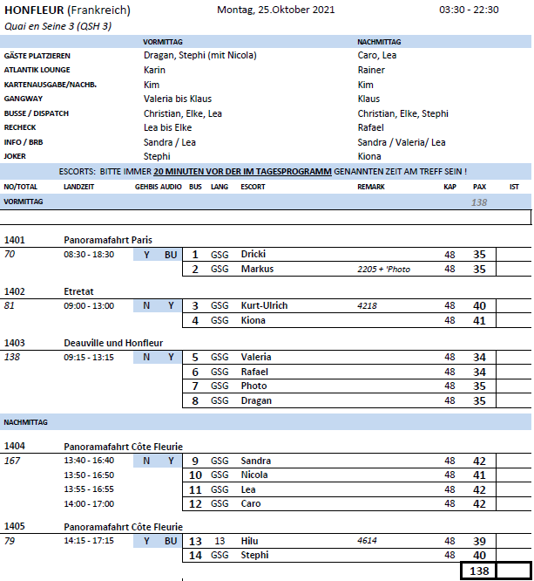

#### [**Mi. 27.10.**](https://www.phoenixreisen.com/gdynia-in-polen-auf-einer-kreuzfahrt-entdecken.html) **La Coruña / Spanien 12:00 - 18:00 Uhr**

**Panoramafahrt La Coruña | ca. 2 Std. | 29 €**

Busfahrt entlang der langen Hafenpromenade, die fast um die gesamte Stadt führt. Sie fahren vorbei an den charakteristisch verglasten Fassaden der Stadthäuser, die der Stadt den Namen "Kristall-Stadt" verleihen. Sie passieren San Anton, ehemalige Verteidigungsanlage, heute Museum. Außerhalb der Stadt wird beim Herkulesturm aus der Römerzeit ein Stopp eingelegt, welcher seit vielen Jahren als Leuchtturm in Betrieb ist. Fotostopp am Berg San Pedro mit schönen Ausblicken auf die Stadt. Weiterfahrt vorbei an den Stadtstränden zum Zentrum. Vom Rathaus aus spazieren Sie vorbei an den wichtigsten Sehenswürdigkeiten. Im Anschluss können Sie entweder mit dem Bus zurück zum Hafen fahren oder individuell noch durch die Stadt bummeln.

* Ausflug nach Plan

**La Coruña und Betanzos | ca. 3 Std. | 45 €**

Während einer Panorama-Stadtrundfahrt durch La Coruña sehen Sie das Wahrzeichen der Stadt, den Herkulesturm, ein Leuchtturm aus der Römerzeit, und Bollwerke, die in der Vergangenheit der Stadt schon so manchem Ansturm trotzten. Weiterhin passieren Sie die längste Promenade Europas, die sich entlang der Küstenlinie der Stadt erstreckt. Anschließend fahren Sie nach Betanzos. Die mittelalterliche Stadt erlebte ihre Blütezeit in dem 15. und 16. Jh., als nahezu jeder galizische Adelige einen Palast in Betanzos besaß. An Bedeutung verlor Betanzos ab 1832, als es seinen Rang als Provinzhauptstadt an La Coruña abtrat. Die engen Straßen und alten Kirchen Betanzos sind noch immer einen Besuch wert. Nach dem Rundgang und kurzer Freizeit Rückkehr nach La Coruña.

Bitte beachten: Für Gäste mit eingeschränkter Beweglichkeit nicht geeignet.

* Ausflug nach Plan
* Bus Nr. 13 Qualität des Buses sehr grenzwertig, Motor hinten extrem Laut, Mikro hinten nicht zu hören, Klimaanlage nicht regulierbar, Bus zu kalt. Mussten auf Audioguides ausweichen. Local Guide (Christian) ist nicht gut organisiert und hat sich nicht an Zeiten gehalten. Rundgang war zu lang und dadurch war die Freizeit nicht möglich. Sehr träge Erzählweise.

**Santiago de Compostela | ca. 6,5 Std. mit Lunchbox | 49 €**

Nach etwa einstündiger Busfahrt erreichen Sie Santiago de Compostela, historische Wallfahrtsstätte des Hl. Jakobus und noch heute Ziel der Pilger auf dem Jakobsweg. Sie besichtigen die Kathedrale von außen mit Gelegenheit zur individuellen Innenbesichtigung. Hier befindet sich "Botafumeiro", der größte Weihrauchschwenker der Welt. Anschließend haben Sie etwa zwei Stunden Zeit für eigene Erkundungen und Spaziergänge durch die Altstadt. Rückfahrt nach La Coruña.

Bitte beachten: Für Gäste mit eingeschränkter Beweglichkeit nicht geeignet. Während einer Messe kann nur eine Außenbesichtigung erfolgen.

* Ausflug nach Plan

**La Coruña und Umgebung | ca. 4 Std. | 45 €**

Während einer Panorama-Stadtrundfahrt durch La Coruña sehen Sie das Wahrzeichen der Stadt, den Herkulesturm, ein Leuchtturm aus der Römerzeit, und Bollwerke, die in der Geschichte der Stadt schon so manchem Ansturm trotzten. Weiterhin passieren Sie die längste Promenade Europas, die sich entlang der Küstenlinie der Stadt erstreckt. Anschließend fahren Sie durch kleine Dörfer nach Puentedeume. Die Familie Andrade ist eine der bekanntesten Adelsfamilien Galiciens, deren Einfluss Ende des Mittelalters auf seinem Höhepunkt war. Sie hat architektonische Spuren in Betanzos und Puentedeume hinterlassen, so die Burg Andrade (Castillo de los Andrade) oberhalb von Puentedeume. Weiterfahrt zum Herrenhaus Pazo de Mariñan, mit malerischem Garten nach französischem Vorbild. Anschließend Rückfahrt zum Schiff

Bitte beachten: Für Gäste mit eingeschränkter Beweglichkeit beschwerlich.

Ausflug nach Plan

Bus Nr. 11 Qualität des Buses sehr grenzwertig, Motor hinten extrem Laut, Mikro hinten nicht zu hören, Klimaanlage nicht regulierbar, Bus zu kalt. Mussten auf Audioguides ausweichen.

**Auf den Spuren der Pilger | ca. 6 Std. mit Lunchbox | 53 €**

Nach einem gut einstündigen Transfer erreichen Sie Ihren Ausgangspunkt für Ihre etwa 4 km lange Wanderung entlang des Jakobswegs nach Santiago de Compostela. Sie passieren Weiden, Eukalyptuswälder und Wasserläufe. Nach etwa anderthalb Stunden erreichen Sie die weltberühmte Kathedrale, das Ziel eines jeden Pilgers, und erfahren Wissenswertes über die Kathedrale (Außenbesichtigung) und Pilgerschaft. Bevor Sie nach La Coruña zurückkehren, haben Sie noch etwas Zeit für individuelle Erkundungen.

Bitte beachten: Für Gäste mit eingeschränkter Beweglichkeit nicht geeignet. Festes, rutschfestes Schuhwerk empfohlen.

Bitte ausschreiben: Nur für sportliche Gäste

Alles nach Plan, aber viele Gäste kamen auf Grund der Steigung (100m) an Ihre Grenzen

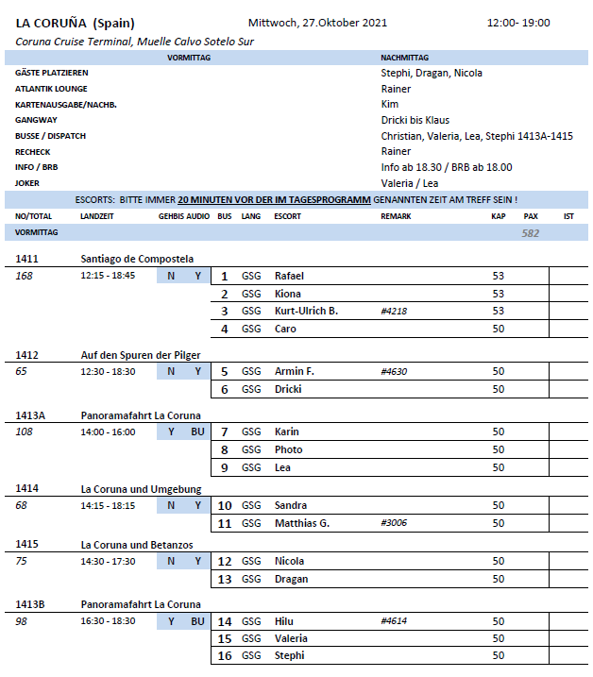

**Do    28.10. Leixões / Porto / Portugal 09:00 - 18:00 Uhr**

**Panoramafahrt Porto | ca. 4 Std. | 29 €**

Porto ist eine der ältesten Städte der Iberischen Halbinsel und reich an Zeugnissen ihrer wechselvollen Geschichte. Wahrzeichen der Stadt ist der Torre dos Clerigos, der höchste Kirchturm Portugals, der früher den Portweinschiffern zur Orientierung diente. Einen Kontrast zum alten Porto mit seinen pittoresken Häusern, dem typischen Markt und der Tradition seiner Bewohner bilden die Hochhäuser, die breiten Alleen und grünen Parkanlagen der modernen Stadt. Nach einer Panoramafahrt durch die Stadt genießen Sie etwas Freizeit im Ribeira-Viertel am Ufer des Douro-Flusses, dem ursprünglichen Porto der Fischer und Marktfrauen. Rückfahrt zum Schiff.

* Für Gäste mit eingeschränkter Beweglichkeit schwierig, da man für die Freizeit im Ribeira-Viertel laufen muss. (Kopfsteinpflaster und ziemlich steil)

**Porto | ca. 4,5 Std. | 49 €**

Porto ist eine der ältesten Städte der Iberischen Halbinsel, die sich im 12.Jh. zu einer bedeutenden Handels- und Hafenstadt entwickelt hat. Sie ist reich an Zeugnissen ihrer wechselvollen Geschichte. Einen Kontrast zum alten Porto mit seinen pittoresken Häusern, dem typischen Markt und der Tradition seiner Bewohner bilden die Hochhäuser, die breiten Alleen und grünen Parkanlagen der modernen Stadt. Wahrzeichen der Stadt ist der Torre dos Clerigos, der höchste Kirchturm Portugals, der früher den Portweinschiffern ***zur Orientierung diente. fahren Sie zum Börsenpalast*** (Text im Internet) mit neoklassizistischer Fassade. Sie sehen bei der Innenbesichtigung den Maurischen Saal, der im Glanz von Hunderten von Lüstern eine prunkvolle Wiedergabe der Alhambra darstellt. Anschließend unternehmen Sie einen Spaziergang durch das Ribeira-Viertel am Ufer des Douro-Flusses, wo das typische Porto der "kleinen" Leute, der Arbeiter, Fischer, Marktfrauen und Fischverkäuferinnen zu finden ist. Zum Abschluss besuchen Sie eine Portweinkellerei mit Gelegenheit zur Verkostung. Rückfahrt zum Schiff.

Bitte beachten: Für Gäste mit eingeschränkter Beweglichkeit nicht geeignet. Begrenzte Teilnehmerzahl.

* Ausflug nach Plan.

**Transfer nach Porto | ca. 4 Std. | 15 €**

* Transfer hat nicht am Torre dos Clerigos gehalten. Gäste mussten dort hochlaufen**.**

**Porto zu Wasser und zu Land** **| ca. 4 Std. | 49 €**

Sie fahren vom Hafen bis zum Ribeira-Viertel, wo Sie in ein typisches Boot ("Rabelo") umsteigen und eine 50-minütige Bootstour auf dem Douro-Fluss unternehmen, bei der Sie sechs der schönsten Brücken (Infante, D. Maria Pia, S. Joao, Freixo, Arrábida, D. Luís) sehen können. Danach unternehmen Sie eine Panoramafahrt durch Porto und haben im Ribeira-Viertel Zeit zur freien Verfügung für individuelle Unternehmungen. In diesem Viertel begegnet Ihnen das ursprünglichere Porto der "kleinen" Leute: der Arbeiter, Fischer, Marktfrauen und Fischverkäuferinnen. Nach diesen Eindrücken kehren Sie mit dem Bus zurück zum Hafen.

Bitte beachten: Für Gäste mit eingeschränkter Beweglichkeit nicht geeignet. Sehr begrenzte Teilnehmerzahl.

* Boote haben einen Innen und Außenbereich, bei drei Gruppen hatte jeder Gast zwar einen Sitzplatz, aber es konnten nicht alle draußen sitzen. Die Gäste die draußen standen, haben den Gästen innen die Sicht versperrt.

**Porto mit Straßenbahn | ca. 4 Std. | 69 €**

Porto ist eine der ältesten Städte der Iberischen Halbinsel, deren Ursprung auf eine kleine malerische Siedlung zurückgeht, die an der Mündung des Flusses Douro gelegen war und von den Römern den Namen "Cale" erhalten hatte. Die andere Flussseite mit einem kleinen Naturhafen nannte man "Porto". Aus der Zusammensetzung von "Porto et Cale" wurde nach der Zeitenwende "Portocale", die Urform von Portugal. Im 12.Jh. entwickelte sich Porto zu einer bedeutenden Handels- und Hafenstadt, die als Hauptstadt des Nordens und wegen ihres regen Handels mit Recht als zweitwichtigste Stadt des Landes bezeichnet wurde. Die Stadt ist reich an Zeugnissen ihrer wechselvollen Vergangenheit. Die grauen Häuser, die sich bis zum Fluss erstrecken, und der typische Markt spiegeln die Tradition des alten Porto wider und bilden einen Kontrast zum heutigen Porto mit den Hochhäusern, den breiten Alleen und den grünen Parkanlagen. Sie fahren zunächst vom Hafen bis zum "Passeio Alegre", wo Sie in die historische Straßenbahn umsteigen. Nach einer etwa 30-minütigen Fahrt entlang des Flussufers erreichen Sie Infante (nicht weit vom Stadtzentrum entfernt). Im Anschluss unternehmen Sie per Bus eine etwa 1,5-stündige Panoramafahrt mit einigen Fotostopps und haben anschließend im Ribeira-Viertel Zeit zur freien Verfügung für individuelle Unternehmungen. In diesem Viertel begegnet Ihnen das ursprünglichere Porto der "kleinen" Leute, der Arbeiter, Fischer, Marktfrauen und Fischverkäuferinnen. Nach diesen Eindrücken kehren Sie mit dem Bus zurück zum Hafen.

Bitte beachten: Für Gäste mit eingeschränkter Beweglichkeit nicht geeignet. Sehr begrenzte Teilnehmerzahl.

* Beide Gruppen haben nur einen Fotostopp (25 min.) am Torre dos Clerigos gemacht, wegen Baustellen in der Stadt.

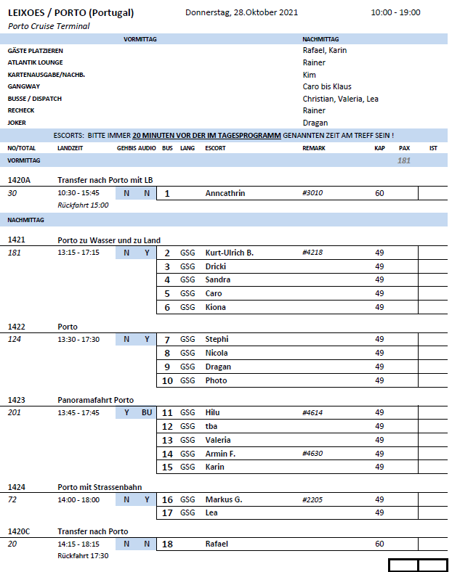

**Fr    29.10. Lissabon / Portugal 09:00 - 19:00 Uhr**

**Panoramafahrt Lissabon | ca. 2 Std. | 25 €**

Während Ihrer Panoramafahrt gewinnen Sie einen ersten Eindruck der auf sieben Hügeln erbauten Hauptstadt Portugals. Mit dem Bus fahren Sie Richtung Zentrum, und Sie passieren die Unterstadt, den Parque Eduardo VII, das Belem-Viertel mit dem Turm von Belém, das Entdeckerdenkmal und das Hieronymuskloster. Danach erfolgt wieder die Rückfahrt zum Hafen.

* Ausflug nach Plan

**Sintra | ca. 5 Std. | 29 €**

Schöne Landschaftsfahrt von Lissabon nach Sintra, eine reizvoll gelegene alte Maurenstadt. Die Kulturlandschaft Sintra steht seit 1995 auf der UNESCO-Liste des Weltkulturerbes. Seit dem Mittelalter war die heutige Kleinstadt Sommerresidenz portugiesischer Könige und des Adels. Sie spazieren zum Palacio Nacional de Sintra dem einstigen Königspalast. Das Schloss ist schon von weitem an den beiden gewaltigen konischen Schornsteinen, als Wahrzeichen der Stadt, zu erkennen (nur Außenbesichtigung). Nach etwas Freizeit fahren Sie zum westlichsten Punkt des europäischen Kontinents, Cabo da Roca, mit schönem Blick auf die Küste. Die Rückfahrt führt über die Küstenstraße, vorbei an reizvollen Stränden, durch den Fischerort Cascais und den modernen Badeort Estoril nach Lissabon.

* Zeiten müssen angepasst werden

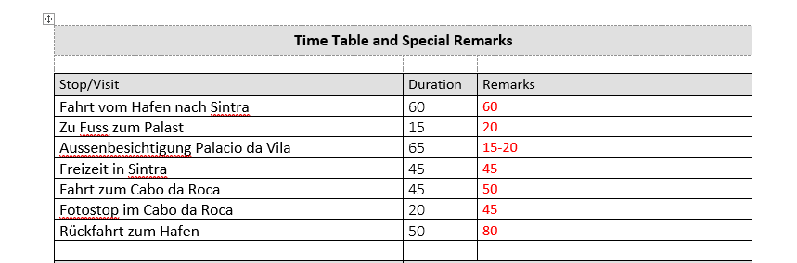

**Lissabon mit Altstadtrundgang | ca. 4 Std. | 39 €**

Die Hauptstadt Portugals liegt malerisch auf sieben Hügeln am Ufer des Tejo. Vom Hafen fahren Sie zum Belém-Viertel mit Fotostopp am Belém-Turm aus dem 16. Jh. (Außenbesichtigung), zum Entdeckerdenkmal, einem der interessantesten Bauwerke des berühmten Architekten Arruda (Außenbesichtigung), und zum Hieronymus-Kloster (Außenbesichtigung). Weiterfahrt ins Stadtzentrum. Die Avenida Libertade und die Praça da Commercio zählen zu den wichtigsten Sehenswürdigkeiten Lissabons. Zu Fuß bergauf besuchen Sie die Burg Sâo Jorge. Von hier haben Sie einen herrlichen Panoramablick auf die Stadt. Anschließend Spaziergang bergab durch die engen, teils holprigen Gassen der berühmten Altstadt Alfama.

Bitte beachten: Für Gäste mit eingeschränkter Beweglichkeit nicht geeignet.

* Ausflug nach Plan, für viele Gäste zu anstrengend, viele Stufen/Steigung

**Lissabon mit der Straßenbahn | ca. 4 Std. | 85 €**

Zunächst fahren Sie mit dem Bus zum Turm von Belém und zum Entdeckerdenkmal. Nach einem Fotostopp Weiterfahrt zum Estrela-Viertel, wo Ihre etwa 30-minütige Stadtrundfahrt mit der altertümlichen Straßenbahn Lissabons beginnt, die Sie durch die alten Stadtteile Bairro Alto, Praça da Figueira und Alfama führt. Endstation ist die Unterstadt Baixa. Nach etwas Freizeit zur freien Verfügung Rückfahrt mit dem Bus zum Hafen.

Bitte beachten: Für Gäste mit eingeschränkter Beweglichkeit nicht geeignet. Begrenzte Teilnehmerzahl. In der Straßenbahn sind keine Durchsagen des Reiseleiters erlaubt.

* Ausflug nach Plan

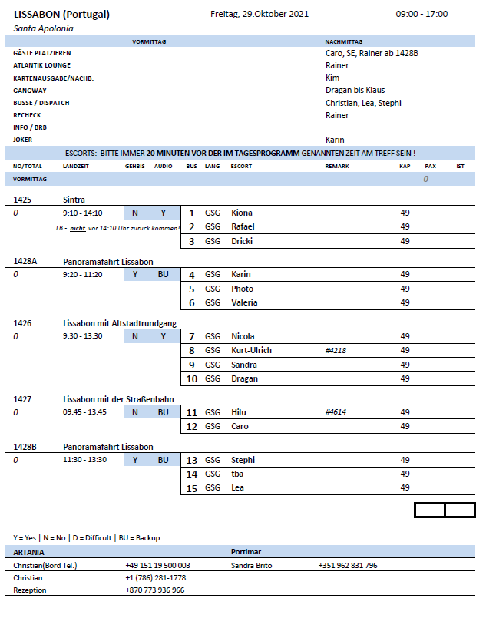

**Sa 30.10. Cádiz / Spanien 13:00 - 19:00**

**Stadtrundgang Cádiz | ca. 3 Std. | Preis 19 €**

Cádiz, eine der ältesten Städte Westeuropas, wurde vor etwa 3.000 Jahren von den Phöniziern gegründet und im Laufe der Jahrhunderte von Karthagern, Römern, Vandalen, Westgoten, Arabern und Kastiliern bewohnt. Ihre Blüte erlebte die Stadt im 18. Jh., als ihr das Handelsmonopol mit der Neuen Welt übertragen wurde. Aus dieser Zeit stammen auch zahlreiche Bauwerke, die Sie während eines Rundgangs durch die Altstadt sehen, wie z.B. die Plaza de España mit dem großartigen Denkmal der ersten freiheitlichen Verfassung Spaniens, dem Rathaus und der Kathedrale. Nach dem insgesamt etwa 2-stündigen Rundgang spazieren Sie zum Schiff zurück. Erfrischungspause unterwegs.

Bitte beachten: Für Gäste mit eingeschränkter Beweglichkeit nicht geeignet.

* Ausflug nach Plan

**Panoramafahrt Andalusien | ca. 4,5 Std. | Preis 29 €**

Ihre Panoramafahrt erfolgt ins Hinterland der Provinz von Cádiz. Zwischen Bergen und Meer fahren Sie an dem geschichtsträchtigen weißen Dorf Medina-Sidonia vorbei. Erfahren Sie Wissenswertes über die schöne Region, u.a. warum die Kultur des Stierkampfes so sehr in Andalusien verankert ist. Sie passieren das preisgekrönte weiße Dorf Vejer de la Frontera sowie den Naturpark “La Breña” und erreichen das Kap Trafalger. Hier fand 1805 die legendäre Schlacht von Trafalgar statt. Bevor die Rückfahrt zum Hafen erfolgt, genießen Sie etwa eine Stunde Freizeit in dem hübschen Strandort Conil.

* Ausflug nach Plan
* Die ersten zwei Stunden ziehen sich sehr, da Fahrt nur durch öde Landschaft ohne Highlights. Erst die letzten 45 Minuten vor Conil wird es attraktiver. Der Aufenthalt in Conil rettet den Gesamteindruck des Ausflugs.

**Weiße Dörfer Andalusiens | ca. 5 Std. | Preis 39 €**

Sie fahren nach Vejer de la Frontera, ausgezeichnet als schönstes Städtchen Spaniens. Nach einer guten Stunde Fahrt erreichen Sie die unter Denkmalschutz stehende Altstadt. Entdecken Sie während Ihres etwa 45-minütigen Rundgangs durch die engen steilen Gassen die andalusisch-arabische Architektur mit blendend weißen Häusern. Die Türme, Tore und Mauern der Stadt erinnern an die maurische Vergangenheit. Anschließend Fahrt nach Conil de la Frontera, ein kleiner ehemaliger Fischerort. Genießen Sie etwas Freizeit an der Strandpromenade, bevor Sie zum Schiff zurückfahren.

Bitte beachten: Für Gäste mit eingeschränkter Beweglichkeit nicht geeignet.

* Ausflug nach Plan

**Cádiz und Jerez de la Frontera mit Sherryprobe | ca. 4,5 Std. | Preis 45 €**

Nach kurzer Panoramafahrt durch Cádiz fahren Sie in die Heimat des Sherrys, nach Jerez de la Frontera. Sie sehen die Plaza de Arenal, besichtigen die maurische Burg Alcázar aus dem 12. Jh. (Aussenbesichtigung) und kehren anschließend in eine der traditionsreichen Bodegas der Stadt ein. Hier werden Sie in die Geheimnisse der Herstellung und Lagerung des weltberühmten Sherrys eingeweiht und erhalten selbstverständlich auch eine Kostprobe.

Bitte beachten: Für Gäste mit eingeschränkter Beweglichkeit nicht geeignet.

* Ausflug nach Plan

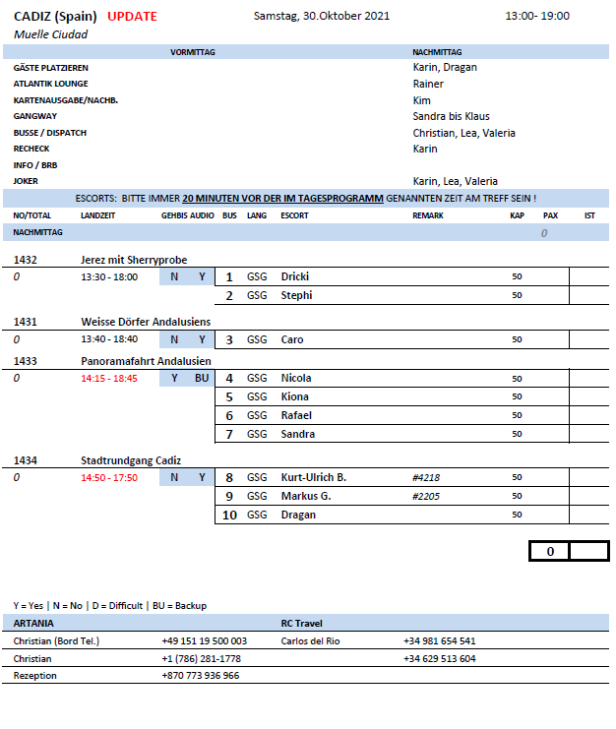

**Mo    01.11. Arrecife / Lanzarote / Spanien 13:00 - 21:00 Uhr**

**Transfer Puerto del Carmen | ca. 3 Std. | 17 €**

Etwa 20-minütiger Transfer nach Puerto del Carmen. Besonders beliebt ist die Strandpromenade Avenida de las Playas mit zahlreichen Geschäften, Restaurants und Cafés. Der Sandstrand lädt zum Baden und Verweilen ein. Sie haben knapp 2,5 Std. zur freien Verfügung für individuelle Unternehmungen. Danach erfolgt wieder der Transfer zurück zum Schiff.

Bitte beachten: Ausflug ohne örtliche Reiseleitung.

* Ausflug nach Plan

**Panoramafahrt Lanzarote | ca. 4 Std. | 29 €**

Dieser Ausflug vermittelt Ihnen einen guten Eindruck der Insel. Vom Hafen geht es zunächst nach Teguise, der alten Hauptstadt Lanzarotes. Weiterfahrt in Richtung Süden um die beeindruckende Lavaküste zu besuchen. Sie sehen die Salzgewinnungsanlage von Janubio sowie die Felsenküste Los Hervideros und legen einen Halt an der "grünen Lagune" (Lago Verde) des kleinen Fischerdorfes El Golfo ein. Sie durchfahren die bizarre Landschaft von Timanfaya, wo Sie die mehr als 200 Vulkane bewundern können. Auf dem Weg nach Norden passieren Sie das wunderschöne Weinanbaugebiet La Geria, wo Sie einen Stopp an einer Weinkellerei machen. Rückfahrt zum Schiff.

* Ausflug nach Plan

**Weinanbaugebiet La Geria | ca. 3,5 Std. | 29 €**

Ein entspannter Ausflug für Liebhaber kanarischer Spezialitäten. Die landschaftlich reizvolle Fahrt führt Sie in das fruchtbare Weinanbaugebiet La Geria. Kurvenreiche Straßen, die beidseitig von Weinfeldern im schwarzen Lavagestein gesäumt werden, bieten herrliche Ausblicke auf die Feuerberge. Überall sehen Sie aus Lavastein gemauerte Halbkreise, die den kleinen Weinstöcken Schutz bieten - ein typisches Landschaftsmerkmal dieser Region. Sie legen eine Pause in der Bodega La Geria ein, in der Sie den hauseigenen Wein probieren. Weiter geht es nach El Grifo, der ältesten Weinkellerei der Kanaren, wo Sie mit einem Gläschen Wein empfangen werden. Zur Anlage gehört das Museo el Grifo. Während eines Rundgangs erfahren Sie Interessantes über die traditionelle Weise der Weinherstellung. Anschließend kehren Sie zum Schiff zurück.

Bitte beachten: Begrenzte Teilnehmerzahl.

* Ausflug nach Plan

**Welt der Vulkane | ca. 4 Std. | 39 €**

Ein Ausflug für sportliche Gäste. Während dieses Ausflugs wird viel Wissen rund um die faszinierende Welt der Vulkane vermittelt. Er ist besonders für Wanderfreunde und Naturliebhaber geeignet. Busfahrt bis zum Rand des Nationalparks Timanfaya. Von hier führt die Wanderung durch bizarre Lavaformationen und bietet die einmalige Gelegenheit, noch immer aktive Vulkane - ohne glühende Lava oder Schwefeldämpfe - aus der Nähe zu erleben. Die faszinierenden Farben der Feuerberge und die endlosen Lavafelder machen dieses Gebiet so einzigartig. Auf einem unebenen Schotterweg (ca. 2 km) steigen Sie in den Krater Caldera de los Cuervos ("Rabenkessel") und erleben ein einzigartiges Naturschutzgebiet. Es folgen eine Wanderung am Fuß des Vulkankegels Montaña Colorada ("Bunter Berg") und ein Besuch des Informationszentrums, in dem eine Ausstellung über Lanzarote und den Vulkanismus informiert und die Simulation eines Vulkanausbruchs gezeigt wird. Anschließend Rückfahrt zum Hafen. Die reine Wanderzeit beträgt etwa zwei Stunden und ist mit festem Schuhwerk gut zu bewältigen. Ausnahme ist der Abstieg in den "Rabenkessel", für den Trittsicherheit erforderlich ist.

Bitte beachten: Für Gäste mit eingeschränkter Beweglichkeit nicht geeignet. Begrenzte Teilnehmerzahl. Feste Sport-/Wanderschuhe erforderlich.

* Ausflug nach Plan

**Südlanzarote und Feuerberge | ca. 4 Std. | 39 €**

Während dieser Fahrt sehen Sie die einzigartige Landschaft der vulkanischen Insel. Sie fahren durch idyllische Dörfer mit weiß getünchten Häusern in den Süden der Insel zum Nationalpark Timanfaya, einem gigantischen Krater- und Lavameer, welches bei riesigen Eruptionen im 18. Jh. entstanden ist und der Landschaft ihr typisches Aussehen verliehen hat. Höhepunkt ist ein Halt am Montaña de Fuego, dem Feuerberg, wo Sie die enorme Hitze spüren können, die aus dem Erdinneren kommt. Rückfahrt durch das Weinanbaugebiet La Geria mit Besuch einer Bodega, kleine Weinkostprobe und Rückfahrt zum Schiff.

* Ausflug nach Plan

**Nordlanzarote | ca. 4 Std. | 39 €**

Im Norden Lanzarotes findet man neben den fruchtbaren grünen Tälern der Insel auch die meisten Werke von César Manrique. Dieser lanzarotenische Künstler, der auch international bekannt und beliebt war, hat die Insel Dank seines künstlerischen Talentes stark geprägt. Durch das "Tal der 1.000 Palmen" hindurch, besuchen Sie die von Cesar Manrique gestaltete Grotte "Jameos del Agua", eine in sich geschlossene kleine Märchenwelt. Danach geht es hinauf zur Nordspitze, zu dem Aussichtspunkt "Mirador del Rio", ein weiteres Werk von César Manrique, mit einem überwältigenden Blick auf die vorgelagerten kleinen Inseln. Anschließend Rückkehr zum Schiff.

Bitte beachten: Für Gäste mit eingeschränkter Beweglichkeit nicht geeignet.

* Ausflug nach Plan

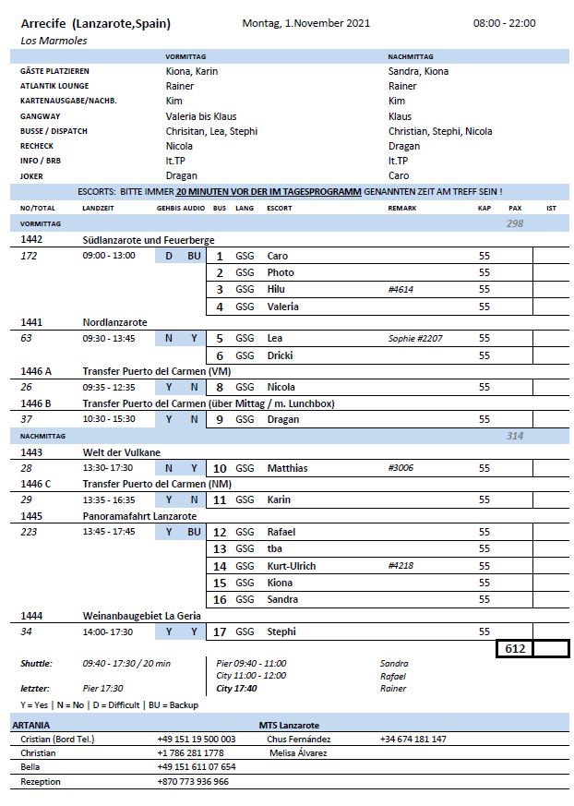

**Di    02.11. Las Palmas / Gran Canaria / Spanien 08:00 - 22:00 Uhr**

**Maspalomas und Mogan | ca. 5 Std. | 25 €**

Etwa 45-minütige Fahrt in den Süden der Insel direkt zu einem Aussichtspunkt in Playa del Inglés. Hier genießen Sie den Ausblick auf den Strand von Maspalomas. Sie haben etwas Freizeit, um Fotos von dem einzigartigen Naturschutzgebiet und dem alten Leuchtturm zu machen. Anschließend fahren Sie entlang der Südwestküste in das gemütliche kleine Fischerdorf Mogan. Aufgrund vieler Brücken, die über kleine Kanäle führen, wird es im Volksmund auch als "kleines Venedig" bezeichnet. Genießen Sie knapp 2 Stunden Freizeit und spazieren Sie durch schmale Gassen mit in allen Farben blühenden Bougainvilleas. Entdecken Sie kleine Bars und Restaurants, die mit ihren schönen Ausblicken zum Verweilen einladen, oder nehmen Sie ein Bad im kristallklaren Atlantik. Anschließend Rückfahrt zum Schiff.

* Ausflug nach Plan
* Zwei Stunden Freizeit in Mogan konnten nicht eingehalten werden, weil auf der Rückfahrt bekannter Verkehrsstau ist (ab Flughafen um 18.00 Uhr).
* Alle Gruppen hatten ca. 90 min Freizeit in Mogan.
* Zum Leuchtturm in Maspalomas schafft man es nicht während des Fotostopps

**Las Palmas | ca. 4 Std. | 29 €**

Nach einer kurzen Fahrt gelangen Sie in den Doramas Park. Kleiner Rundgang und Weiterfahrt zu einem erloschenen Vulkan, dem Bandama Krater, 570 m ü.d.M. gelegen. Genießen Sie einen herrlichen Rundblick über Las Palmas und die angrenzende Bergwelt. Anschließend erkunden Sie den Botanischen Garten von Las Palmas und erfahren mehr über die typische Vegetation der Kanarischen Inseln. Auf Ihrem Weg durch Vegueta, dem historischen Stadtzentrum von Las Palmas, besuchen Sie die Kathedrale Santa Ana und das Columbus Museum. Danach Rückfahrt zum Schiff.

Bitte beachten: Für Gäste mit eingeschränkter Beweglichkeit nicht geeignet.

* Ausflug nach Plan

**Agaete und Weinprobe | ca. 4 Std. | 29 €**

Sie fahren von Las Palmas über Altavista, wo Sie einen Rundblick über Las Palmas genießen können, zum kleinen Fischerhafen Agaete, einem der idyllischsten Plätze der Insel. Mit den weiß getünchten Häusern und der imposanten Bergwelt im Hintergrund lädt der Hafen Puerto de las Nieves ("Schneehafen") zum Verweilen ein. Bei klarer Sicht haben Sie von hier einen schönen Ausblick auf den höchsten Berg Spaniens, den Pico del Teide auf der Nachbarinsel Teneriffa. Anschließend fahren Sie zum Eingang der Finca de la Laja. Hier beginnt eine kleine Wanderung vorbei an Weinreben und Kaffee- und Orangenplantagen, bis Sie die Finca erreichen. Für Gäste, die nicht so gut zu Fuß sind, steht ein hauseigenes Taxi zur Verfügung. Während Ihres Aufenthaltes auf der Finca erfahren Sie Wissenswertes über den kanarischen Wein- und Kaffeeanbau. Sie kosten 3 verschiedene Weine sowie lokale Leckereien wie Käse, Schinken, Brot, Kuchen und den hauseigenen Kaffee. Anschließend kehren Sie zurück zum Schiff.

Bitte beachten: Begrenzte Teilnehmerzahl.

* Ausflug nach Plan
* In der Finca wird mehr Zeit benötigt.

**Die Gärten Gran Canarias | ca. 4 Std. | 29 €**

Fahrt vom Hafen in den Doramas Park, der seinen Namen einem altkanarischen Heerführer verdankt. Spaziergang durch die hübsch angelegte Grünanlage mit Seen, Bächen, Wasserfällen und vielen endemischen Pflanzen. Weiterfahrt nach Tafira zum größten Botanischen Garten Spaniens, Viera und Clavijo. Dieser wurde nach dem Verfasser des "Lexikons der Naturgeschichte der Kanarischen Inseln" benannt. Hier wachsen vorrangig Blumen und Pflanzen, die auf den sieben Inseln des Archipels beheimatet sind. Nach einem etwa einstündigen Rundgang fahren Sie weiter nach Arucas zum Marquesa Garten, ein Privatgarten, der seit 1985 für die Öffentlichkeit zugänglich ist. Dank des Mikroklimas gedeihen hier mehr als 500 tropische und subtropische Pflanzenarten. Besichtigung und anschließend Rückfahrt nach Las Palmas.

Bitte beachten: Für Gäste mit eingeschränkter Beweglichkeit nicht geeignet.

* Ausflug nach Plan

**Gran Canaria Inselfahrt | ca. 8 Std. mit Essen | 49 €**

Dieser Ausflug zeigt Ihnen die schönsten Seiten Gran Canarias. Ihr erster Stopp führt Sie zur Konzerthalle Alfredo Kraus mit einem schönen Blick auf den Canteras Strand. Sie fahren weiter nach Arucas und spazieren durch den historischen Stadtteil mit seinen hübschen alten Häusern und der imposanten neugotischen Kirche, die aus schwarzem Lavagestein erbaut wurde. Weiterfahrt nach Teror. Sie besuchen die Kirche der Schutzheiligen von Gran Canaria, "Nuestra Señora del Pino", und sehen den wunderschönen barocken Altar sowie die reich gekleidete, aus Holz geschnitzte Figur der Heiligen Maria. Teror ist ein Wallfahrtsort und der religiöse Mittelpunkt der Insel. Mit seinen engen Gassen und alten Häusern mit Holzbalkonen lädt dieser Ort zum Verweilen ein. Ihr Mittagessen nehmen Sie in Tejeda, der höchstgelegenen Ortschaft der Insel, ein. Genießen Sie nach dem Essen einen kleinen Spaziergang. Frisch gestärkt fahren Sie weiter in Richtung San Bartholomé de Tirajana und sehen unterwegs eines der bekanntesten Wahrzeichen Gran Canarias: den Roque Nublo ("Wolkenfels"). Bei gutem Wetter können Sie in der Ferne den Teide erblicken, den höchsten Berg Spaniens auf der Nachbarinsel Teneriffa. Nach der Fahrt durch die schöne Bergwelt legen Sie im Restaurant Mirador del Castillo eine Erfrischungspause ein. Durch das "Tal der 1.000 Palmen" erreichen Sie Playa del Inglés. Nach einem kurzen Fotostopp an den Dünen von Maspalomas fahren Sie zurück zum Schiff.

Bitte beachten: Kurvenreiche Strecke. Rundgang in Teror nicht geeignet für Gäste mit eingeschränkter Beweglichkeit.

* Ausflug nach Plan

**Teror und Arucas | ca. 4 Std. | 37 €**

Fahrt vom Hafen durch reizvolle Landschaft über Santa Brígida mit alten Villen und Drachenbäumen in das Inselinnere zum Wallfahrtsort Teror. Sie unternehmen einen etwa einstündigen Rundgang durch die "Stadt der Holzbalkone" und sehen die schöne Basilika. Anschließend fahren Sie durch Bananenanbaugebiete nach Arucas mit imposanter neugotischer Kirche. Nach einem kurzen Altstadtrundgang erkunden Sie den Botanischen Garten, der mit viel Liebe angelegt wurde. Während Ihres etwa einstündigen Aufenthalts genießen Sie landestypische Leckereien. Über die Autobahn gelangen Sie zurück nach Las Palmas.

Bitte beachten: Für Gäste mit eingeschränkter Beweglichkeit nicht geeignet. Sehr kurvenreiche Straßen.

* Ausflug nach Plan

**Wanderung Bandama-Krater | ca. 3,5 Std. | 69 €**

Ein Ausflug für sportliche Gäste. Der Caldera de Bandama ist einer der jüngsten Vulkane Gran Canarias und mit einem Durchmesser von fast 1 km und einer Tiefe von ca. 200 m der größte Krater der Insel. Die Gegend von Santa Brígida erlebte vor etwa 3.000 Jahren eine Ausbruchswelle. Seitdem ist der Vulkan jedoch nicht mehr aktiv. Nach etwa 30-minütiger Busfahrt durchs Landesinnere erreichen Sie den Startpunkt Ihrer Wanderung. Zunächst laufen Sie einen gepflasterten Weg entlang, bis Sie den Krater erreichen. Die teilweise wild zerklüfteten Steilwände lassen noch immer die Kraft der einstigen Eruptionen erahnen. Sie steigen etwa 200 m in den Krater hinab. Auf dem Weg nach unten werden Sie sich immer mehr wie in einer isolierten Welt fühlen, wo Luft, Geräusche, Vegetation und das ganze Leben einen eigenen Rhythmus haben. Genießen Sie bei einem Picknick am Boden des Kraters die imposanten Eindrücke. Nach der insgesamt 2,5-stündigen Wanderung kehren Sie zum Schiff zurück.

Bitte beachten: Für Gäste mit eingeschränkter Beweglichkeit nicht geeignet. Sehr begrenzte Teilnehmerzahl. Lange Hose und leichte Jacke empfohlen. Sonnenschutz nicht vergessen. Keine Toiletten vor Ort. Erklärungen in englischer Sprache. Festes Schuhwerk wird empfohlen.

* Wurde wegen zu wenigen Buchungen nicht durchgeführt.

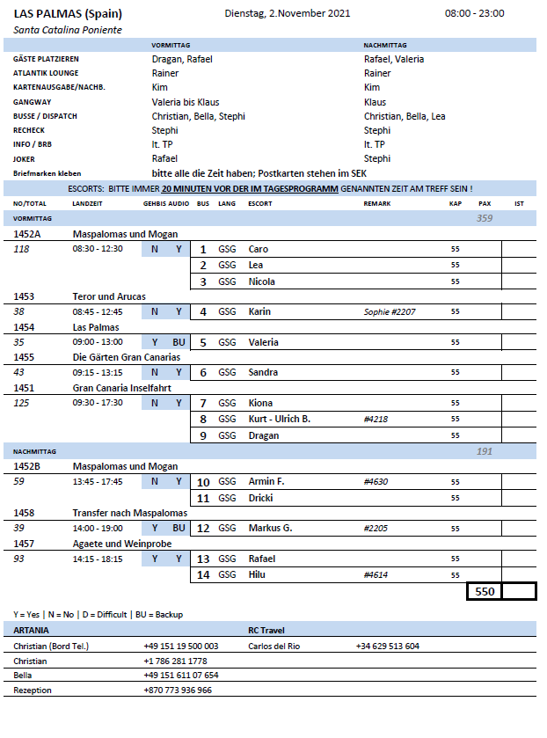

**Fr 11.02. Santa Cruz de Tenerife / Teneriffa / Spanien 07:00 - 22:00**

**Orotava und Puerto de la Cruz | ca. 4 Std. | Preis 29 €**

Nach einer kurzen Orientierungsfahrt durch Santa Cruz de Tenerife fahren Sie über die Autobahn in Richtung Orotava und erreichen den Humboldt-Aussichtspunkt mit schönem Blick über das weite, fruchtbare Orotava-Tal. Sie sehen blumenreiche Gärten und Bananenplantagen und unternehmen einen Spaziergang durch den Ort Orotava mit seinen typisch kanarischen Häusern. Weiterfahrt nach Puerto de la Cruz, ein Bade- und Ferienort, mit Gelegenheit für einen Einkaufsbummel.

* Ausflug nach Plan

**Mercedeswald und Anagagebirge | ca. 4 Std. | Preis 29 €**

Nach einer kurzen Orientierungsfahrt durch Santa Cruz erreichen Sie La Laguna. In zahlreichen Serpentinen schlängelt sich die Straße durch den dichten Mercedeswald mit Lorbeerbäumen bergauf in das Anagagebirge. An mehreren Aussichtspunkten genießen Sie die Ausblicke, z.B. auf das Teidemassiv und die Universitätsstadt La Laguna. Zum Abschluss findet eine kleine Weinprobe mit spanischen Tapas im Städtchen Tacoronte statt. Rückfahrt zum Schiff.

* Ausflug nach Plan

**Icod und Garachico | ca. 4,5 Std. | Preis 39 €**

Fahrt auf der Nordautobahn vorbei an La Laguna durch das Weingebiet von Tacoronte und El Sauzal. Weiterfahrt über die Nordwest-Küstenstraße nach Icod de Los Vinos, heute ein wichtiger Handelsort, der nicht nur für seinen Wein, sondern auch für seinen uralten Drachenbaum, den "Drago Milenario", bekannt ist. Diese Bäume wachsen nur auf den Kanarischen Inseln. Nach einem kurzen Besuch fahren Sie an weitläufigen Bananenplantagen vorbei nach Garachico. Von hier wurde früher der berühmte Malvasier-Wein exportiert. Zu Beginn des 18. Jahrhunderts unter Lavamassen begraben, ist Garachico heute wieder ein hübscher Ort mit Meerwasser-Schwimmbecken, Fischerhafen und alten Herrenhäusern mit geschnitzten Holzbalkonen. Nach etwa 30-minütiger Besichtigung kehren Sie zurück zum Schiff.

* Ausflug nach Plan

**Inselrundfahrt Teneriffa mit Cañadas del Teide | ca. 8 Std. mit Essen | Preis 59 €**

Nach einer kurzen Orientierungsfahrt durch Santa Cruz geht es über die Autobahn vorbei an La Laguna, Universitätsstadt und Bischofssitz der Provinz, in den weitläufigen Esperanza-Wald, der berühmt ist für seine Eukalyptus-, Lorbeer- und Kiefernbäume. Sie fahren durch die herrliche Landschaft allmählich auf eine Höhe von etwa 2.200 m bis zum Aussichtspunkt "Ortuño". Einen weiteren Fotostopp legen Sie am "Mirador La Tarta" ein und fahren weiter in den Nationalpark von Las Cañadas, der 1954 gegründet wurde. Der Urkrater hat einen Durchmesser von 12 km und ist damit einer der größten der Erde. Die Landschaft ist hier geprägt durch wilde vulkanische Formationen erstarrter Lavamassen und wirkt wie eine einzigartige Mondlandschaft. Vom Aussichtspunkt La Ruleta am Fuße des 3.718 m hohen und meist schneebedeckten Pico del Teide bietet sich Ihnen ein schöner Blick. Nach dem Mittagessen Weiterfahrt nach Icod de Los Vinos, heute ein wichtiger Handelsort, der nicht nur für seinen Wein, sondern auch für seinen uralten Drachenbaum, den "Drago Milenario", bekannt ist. Diese Bäume wachsen nur auf den Kanarischen Inseln. Nach einem kurzen Besuch fahren Sie weiter nach Puerto de la Cruz. Kurzer Aufenthalt für einen Bummel und Rückfahrt zum Hafen

Bitte beachten: Aufgrund extremer Höhenunterschiede nicht empfehlenswert für Gäste mit Herz-/Kreislaufproblemen. Eine warme Jacke für den Aufenthalt im Nationalpark sollte in jedem Fall mitgeführt werden.

* Ausflug nach Plan

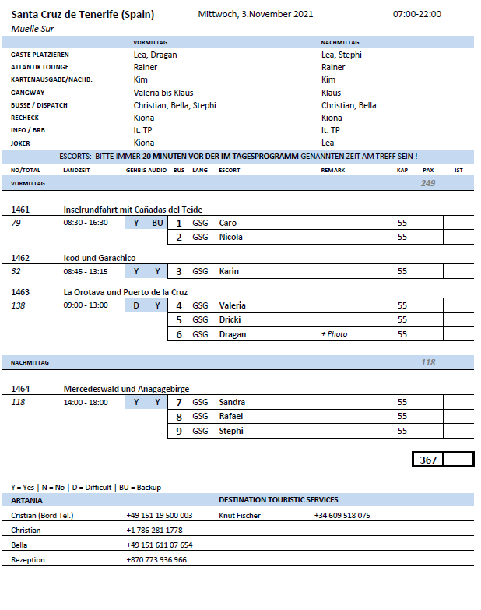

**Do    04.11. San Sebastian / La Gomera / Spanien 07:00 - 13:00 Uhr**

**Natur und Tradition | ca. 4 Std. | 29 €**

Sie verlassen die Inselhauptstadt San Sebastián und erreichen über die Bergstraße die Felsformation "Roques de Agando". Sie streifen den Nationalpark und passieren die höchstgelegene Siedlung der Insel, den Ort Chipude, bevor Sie den für seine ursprüngliche Töpferkunst bekannten Weiler El Cercado erreichen. Von dort geht es über den Ort Arure bis zum "El Palmerejo", einem oberhalb des Valle Gran Rey ("Tal des großen Königs") gelegenen und von César Manrique entworfenen Aussichtspunkt. Die Rückfahrt zum Schiff führt Sie durch den Nationalpark Garajonay mit einem Halt an der Laguna Grande.

* Ausflug nach Plan

**Inselpanorama und Nationalpark Garajonay | ca. 4 Std. | 29 €**

Während Ihrer Rundfahrt über teils steile Serpentinenstraßen erhalten Sie einen guten Überblick über die verschiedenen Klima- und Vegetationszonen La Gomeras. Die zweitkleinste Kanarische Insel ragt bis zu 1.486 m über den Meeresspiegel und über Jahrmillionen haben sich durch Erosion eine Vielzahl von Schluchten gebildet. Die Landschaft zeigt sich abwechslungsreich: karge Berge, fruchtbare Küstenstreifen und Täler sowie undurchdringliche Wälder. Nachdem Sie die Inselhauptstadt San Sebastián passiert haben, fahren Sie über die südliche Höhenstrasse mit herrlichem Panorama auf die Stadt und die dahinter liegende Insel Teneriffa. Sie sehen die Felsformationen „Roque de Agando“ und erreichen den seit 1986 von der UNESCO geschützten Nationalpark Garajonay mit einmaligen Lorbeerwäldern. Inmitten des Parkes, auf der Lichtung Laguna Grande, wird eine Rast eingelegt, bevor Sie über den Norden der Insel zurück zum Schiff fahren.

Bitte beachten: Mitnahme von Jacke/Pullover empfohlen.

* Die Aufenthaltszeiten für die Fotostopps müssen angepasst werden.
* Fotostopp “Roque Agando”: 15 min (anstatt 10)
* Laguna Grande: 20 min (anstatt 10) sonst kommt man nicht zur Lagune
* Besucherzentrum “Juego de Bolas”: 25 min (anstatt 20)
* Aussichtspunkt Agulo: 5 min (anstatt 10, einfacher Stopp an der Straße)
* Fotostop in Hermigua: 10 min, wie geplant
* Trotz das wir manche Stopps länger gemacht haben, kamen alle Gruppen pünktlich zurück

**Wanderung im Nationalpark | ca. 4 Std. | 39 €**

Ausflug für sportliche Gäste. Sie verlassen die Inselhauptstadt San Sebastián de la Gomera über die Höhenstraße, die immer wieder herrliche Ausblicke bietet. Vom Aussichtspunkt Roque de Agando können Sie einen ersten Eindruck vom Nationalpark Garajonay mit seinem artenreichen Lorbeerwald gewinnen. Bei "Los Pajaritos" beginnt Ihre etwa 2-stündige Wanderung durch diesen einmaligen Park. Der Weg führt über den Alto de Garajonas, mit 1.487 m höchster Punkt der Insel, bis zur Laguna Grande, einer Waldlichtung inmitten des Nationalparks. Von hier Rückfahrt zum Schiff.

Bitte beachten: Für Gäste mit eingeschränkter Beweglichkeit nicht geeignet. Wanderschuhe mit rutschfesten Profilsohlen, warmer Pullover und Regenschutz empfohlen. Es werden ca. 6 km zurückgelegt.

* Wanderung war mehr ein Spaziergang und nur ca. 3,5 km lang. Außerdem ging die Wanderung nicht über den Alto de Garajonas sondern am Alto de Garajonas entlang. Entweder man ändert die Ausflugsbeschreibung oder man kalkuliert eine Stunde mehr Zeit ein, damit man über den Alto wandern kann.

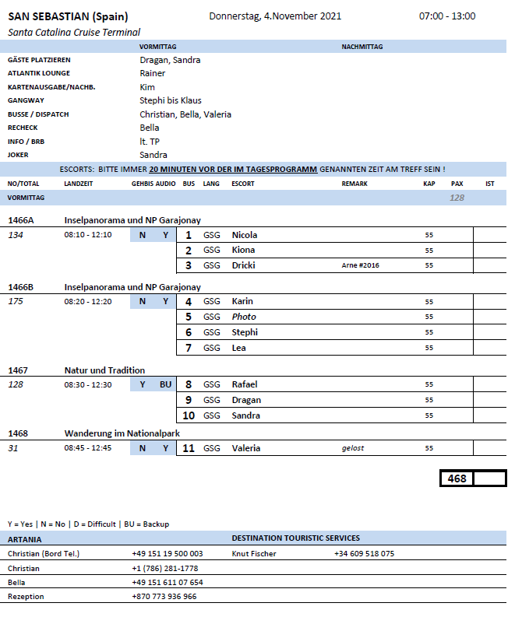

**Fr    05.11. Funchal / Madeira / Portugal 08:00 - 17:00 Uhr**

**Câmara de Lobos und Cabo Girão | ca. 3,5 Std. | 25 €**

Ihre Fahrt entlang der Südküste Madeiras führt Sie zunächst zum malerischen Fischerdorf Câmara de Lobos, das einst Sir Winston Churchill auf Gemäldeleinwand verewigte. Nach einem kurzen Aufenthalt fahren Sie zum Cabo Girão, dem zweithöchsten Kap der Welt (580 m). Von hier haben Sie einen wunderbaren Blick auf die gesamte Bucht von Funchal und tief hinab über den Rand des Kliffs. Die Rückfahrt nach Funchal erfolgt mit Fotostopp am Aussichtspunkt Pico dos Barcelos.

Bitte beachten: Für Gäste mit eingeschränkter Beweglichkeit nicht geeignet.

* Ausflug nach Plan

**Pico dos Barcelos, Eira do Serrado & Monte | ca. 4 Std. | 25 €**

Fahrt zu einem der schönsten Aussichtspunkte Funchals, dem Pico dos Barcelos. Von hier überblicken Sie die Bucht von Funchal. Weiterhin fahren Sie durch einen Eukalyptuswald mit 50 bis 60 m hohen Bäumen zum Eira do Serrado mit prächtigem Ausblick auf das Nonnental Curral das Freiras. Anschließend Weiterfahrt nach Monte, einem der bekanntesten Orte Madeiras. Hier wurde 1470 von Nachfahren der Entdecker Madeiras eine Kirche und der "Parque Municipal do Monte" errichtet. Im Inneren der Kirche sehen Sie die Statue der Madonna von Monte und das Grab des Kaisers Karl von Habsburg, der dort 1922 im Exil verstarb.

Bitte beachten: Für Gäste mit eingeschränkter Beweglichkeit nicht geeignet aufgrund vieler Stufen, die zur Kirche in Monte führen. Bequemes Schuhwerk empfohlen.

* Ausflug nach Plan

**Levadawanderung und Camacha | ca. 4 Std. | 29 €**

Während dieser etwa 2-stündigen Wanderung folgen Sie der Levada da Serra von Vale Paraiso bis nach Rochão. Kurze Erholungspause unterwegs. In Rochão erwartet Sie der Bus und bringt Sie nach Camacha, dem Korbflechtzentrum von Madeira. Anschließend Rückfahrt nach Funchal.

Bitte beachten: Für Gäste mit eingeschränkter Beweglichkeit nicht geeignet. Festes Schuhwerk und Regenschutz empfohlen.

* Ausflug wurde aufgrund zu geringer Teilnehmerzahl nicht durchgeführt.

**Botanischer Garten und Funchal | ca. 4 Std. | 29 €**

Zunächst fahren Sie zum Botanischen Garten, der etwas außerhalb von Funchal gelegen ist. Auf ca. 80.000 qm können Sie über 2.000 teils exotische Pflanzenarten bestaunen: Palmen, Orchideen, Bromelien, Sukkulenten und natürlich auch Strelitzien. Nach einem Rundgang bringt der Bus Sie ins Zentrum von Funchal, wo Sie die Markthallen Mercado dos Lavradores besuchen, den "Markt der Bauern". Hier sehen Sie alles, was das kulinarische Herz begehrt: frisches Obst, Gemüse, Fleisch, Fisch, aber auch ein vielfältiges Angebot an Souvenirs. Weiterfahrt zu einem Weinlokal, in dem Sie zum Abschluss Ihres Ausfluges den typischen Madeirawein kosten können.

Bitte beachten: Für Gäste mit eingeschränkter Beweglichkeit nicht geeignet.

* Ausflug nach Plan

**Safari im Geländewagen | ca. 4 Std. | 49 €**

Die halbtägige Safari mit ortskundigem Fahrer führt Sie entlang der Südküste vorbei an Bananen- und Obstplantagen über Câmara de Lobos bis zum Cabo Girão, Europas höchster Steilküste. Genießen Sie die herrliche Aussicht auf die Küste, bevor Sie über schmale und steile Pfade bis zum Aussichtspunkt Boca dos Namorados mit Blick auf das Nonnental weiterfahren. Die landschaftlich reizvolle Fahrt führt über Schotterpisten nach Fontainhas und Trompica entlang der hohen Berge von Jardim da Serra. Sie erreichen den kleinen hochgelegenen Ort Boa Morte und fahren von hier über befestigte Straßen zurück zum Schiff.

Bitte beachten: Für Gäste mit eingeschränkter Beweglichkeit oder Rückenleiden nicht geeignet. Begrenzte Teilnehmerzahl.

* Ausflug nach Plan

**Inselfahrt mit Porto Moniz | ca. 8 Std. mit Essen | 55 €**

An der Südküste fahren Sie vorbei am idyllisch gelegenen Fischerdorf Câmara de Lobos und halten am Aussichtspunkt Pico da Torre mit herrlichem Blick auf das Dorf. Danach fahren Sie weiter zum Cabo Girão (580 m), Europas höchster Steilklippe mit Panoramablick auf Funchal und die Südküste. Über Ribeira Brava gelangen Sie zum Encumeada-Pass und erreichen die Nordseite der Insel. Kurzer Stopp in São Vicente, eine der ältesten Inselstädte, und Weiterfahrt bis Seixal mit schöner Aussicht auf die Nordküste. Danach nehmen Sie in Porto Moniz ein leichtes Mittagessen ein (ein Erfrischungsgetränk inklusive). Hier können Sie die natürlich entstandenen Lavabecken besichtigen. Die Rückfahrt erfolgt über das Hochplateau Paúl da Serra (1.400 m).

* Fotostopp am Encumeada Pass wurde nicht gemacht, wegen Regen & Nebel

**Inselfahrt mit Santana | ca. 8 Std. mit Essen | 55 €**

Diese Fahrt führt zunächst nach Camacha, dem Zentrum der Korbflechterei, und hinauf in die faszinierende Bergwelt zum dritthöchsten Gipfel der Insel, dem Pico do Arieiro (1.818 m). Von hier aus haben Sie je nach Witterung einen wunderbaren Blick auf das atemberaubende Panorama. Weiter fahren Sie durch ein Naturschutzgebiet nach Ribeiro Frio mit seiner Forellenzucht. Über Faial gelangen Sie entlang der Nordküste bis Santana, bekannt für seine typischen strohbedeckten Häuschen. Hier erwartet Sie ein landestypisches Mittagessen (ein Erfrischungsgetränk inklusive). Weiterfahrt nach Porto da Cruz und über Machico, wo Sie die herrlichen Ausblicke auf die Nordküste begeistern werden.

* Fotostopp am Pico de Arieiro wurde nicht gemacht, wegen Regen und Nebel

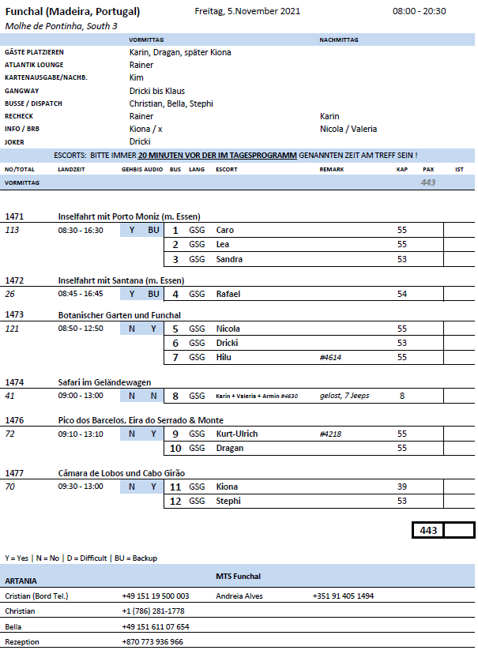

**Di    09.11. Cherbourg 08:00 - 13:00 Uhr**

**1485 – Spaziergang Cherbourg | ca. 3,5 Std. | Preis 35 €**

Spaziergang von der Anlegestelle zum Stadtzentrum von Cherbourg. Cherbourg liegt in einer breiten und flachen Bucht und war den Stürmen aus Nordwesten gefährlich ausgesetzt. Bevor Vauban begann, für die Stadt zu werben, wurde sie nie ernsthaft als Hafen in Betracht gezogen. Erfahren Sie mehr über das rege Treiben im Fischerei- und Jachthafen, der mitten im Herzen der Stadt liegt. Schlendern Sie entlang der künstlichen Molen, die im Rhythmus der Gezeiten beleuchtet sind, und genießen Sie die ganz besondere Atmosphäre einer Stadt, die sich dem Meer öffnet. Sie haben etwas Zeit zur freien Verfügung, bevor Sie zum Pier zurücklaufen.

*Bitte beachten: Für Gäste mit eingeschränkter Beweglichkeit nicht geeignet.*

* Ausflug nach Plan

**1486 – Val de Saire | ca. 4 Std. | Preis 55 €**

Der Name bezieht sich nicht nur auf das reizvolle Tal Saire, sondern auf den gesamten Nordosten der Halbinsel Cotentin. Der Ausflug führt entlang der Küstenstraße zum historischen Hafen von Barfleur, der im Mittelalter einer der lebhaftesten Plätze dieser Region gewesen ist und von englischen Aristokraten und Monarchen gerne besucht wurde. Kurzer Spaziergang und Zeit zur freien Verfügung. Weiterfahrt zum Seebad Saint Vaast la Hougue. Sie haben Gelegenheit, den charmanten Ort mit seinen historischen Hafenbefestigungen individuell zu erkunden. Rückfahrt nach Cherbourg. Nach einer Panoramafahrt, auf der Sie einige Sehenswürdigkeiten wie die Abteikirche, die von Napoleon erbaute Große Reede, die Kirche de la Trinité im spätgotischen Stil, das Rathaus sowie das Theater passieren, kehren Sie zum Schiff zurück.

*Bitte beachten: Für Gäste mit eingeschränkter Beweglichkeit nicht geeignet.*

* Alles nach Plan
* Insgesamt ein eher langweiliger Ausflug, mit wenigen Highlights

**1487 – Kulinarische Normandie | ca. 4,5 Std. | Preis 69 €**

Fahrt durch die grünen Landschaften der Normandie ("Bocage") zur traditionellen Destillerie "Théo Capelle", die sich auf Cidre und Calvados spezialisiert hat. Das Familienunternehmen wurde 1980 gegründet und 1985 um eine Apfelplantage erweitert, die inzwischen mehr als 6.500 Bäume verschiedener Sorten aufweist. Sie erfahren mehr über die Herstellung des berühmten Calvados, der jahrelang heranreifen muss, um den weichen Geschmack zu erhalten. Sie haben Gelegenheit zur Verkostung und zum Einkauf. Anschließend Weiterfahrt nach Sortosville-en-Beaumont, wo Sie das "Maison du Biscuit" besuchen, ein Familienunternehmen in der fünften Generation. Die Fassade wurde erst kürzlich neu gestaltet und erinnert an ehemalige traditionelle Dorfläden der Normandie. Sie haben Gelegenheit, Erfrischungen zu sich zu nehmen und einige Köstlichkeiten zu erwerben. Rückfahrt nach Cherbourg.

*Bitte beachten: Für Gäste mit eingeschränkter Beweglichkeit nicht geeignet.*

* Wurde wegen zu wenigen Buchungen nicht durchgeführt.

**1488 – Bayeux | ca. 4,5 Std. | Preis 75 €**

Eine gute Stunde Fahrt nach Bayeux, Hauptstadt der Landschaft Bessin. Die Stadt wurde glücklicherweise während des 2. Weltkrieges nicht beschädigt, so dass zahlreiche Sehenswürdigkeiten vergangener Jahrhunderte erhalten geblieben sind. Zunächst sehen Sie im Musée de la Tapisserie den berühmten mittelalterlichen Teppich von Bayeux. Diese Stickarbeit ist in der 2. Hälfte des 11. Jh. entstanden. 58 Einzelszenen stellen die "Schlacht von Hastings" im Jahr 1066 dar, bei der England durch die Normannen erobert wurde. Daneben gibt der Bildteppich auch Aufschluss über das mittelalterliche Leben, z B. über Seewesen, Trachten, Schmuck und Ausstattung der Krieger. Anschließend geführter Rundgang durch Bayeux. Sie sehen die gotische Kathedrale, die über die Jahrhunderte verschiedene bauliche Veränderungen erfahren hat. Die Krypta ist aus dem 11. Jh., zahlreiche bauliche Ergänzungen folgten dann im gotischen Stil des 13. Jh. Rückfahrt zum Schiff.

*Bitte beachten: Für Gäste mit eingeschränkter Beweglichkeit nicht geeignet.*

* Wurde wegen zu wenigen Buchungen nicht durchgeführt.

**1489 – La Hague | ca. 4 Std. | Preis 55 €**

Etwa 20 Km westlich von Cherbourg liegt La Hague, ein Naturgebiet mit vielfältigen Landschaftsformen: Steilküsten, versteckte Buchten, Sandstrände, grüne Täler, traditionelle Dörfer mit Granithäusern, Schiefer und das endlose Meer. Sie fahren auf der Küstenstraße über Urville-Nacqueville, Greville-Hague (Geburtsort des Malers Jean-Francois Millet) und weiter nach Omonville-la-Petite, mit seinen alten Häusern ein beson­ders pittoresker Ort, bis zum kleinsten Hafen Frankreichs, dem malerischen Fischerort Port Racine. Kurzer Fotostopp. Weiter­fahrt nach Goury. Hier sehen Sie den Leuchtturm und die Rettungsstation, die zum Einsatz kommt, wenn wegen der starken Strömungen in dem Gezeitenstrom Raz Blanchard Schiffe in Seenot geraten. Nächster Stopp erfolgt in Nez de Jobourg, einem bis zu 127 m hohen Felsenkap mit eindrucks-vollem Panoramablick. Rückfahrt übers Landesinnere nach Cherbourg.

* Ausflug nach Plan

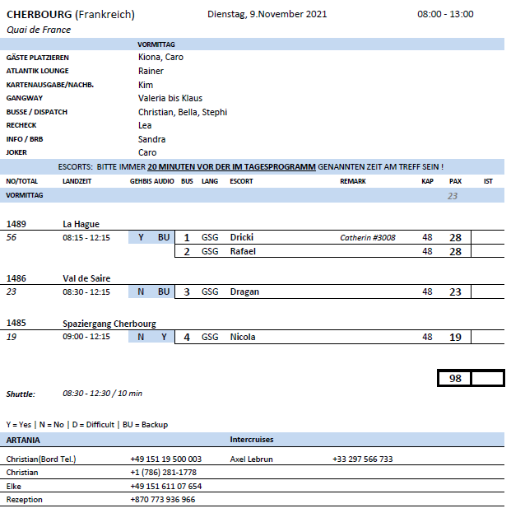

**Di    10.11. Ijmuiden / Amsterdam / Niederlande 09:00 - 15:00 Uhr**

**Stadtrundgang Amsterdam | ca. 3,5 Std. | 25 €**

Transfer nach Amsterdam. Hier begrüßt Sie Ihr örtlicher Reiseleiter und Sie unternehmen einen geführten Spaziergang durch einen der ältesten Stadtteile Amsterdams: Der Grachtengürtel wurde kürzlich in die UNESCO-Liste des Weltkulturerbes aufgenommen. Er gilt als beispielhafte Baukunst des Goldenen Zeitalters (17. Jh.) und brachte Amsterdam den Beinamen "Venedig des Nordens" ein. Sie spazieren vorbei an der St. Nikolaus Kirche, passieren den Rotlichtbezirk, überqueren den Dam-Platz mit dem Königspalast und besuchen den Beginenhof. Weiterhin spazieren Sie durch den beliebten Jordaan Bezirk mit zahlreichen Cafés, Restaurants, Geschäften, Märkten und engen Gässchen. Genießen Sie ein Erfrischungsgetränk in einem typisch niederländischen Café, bevor Sie Ihren Rundgang vorbei am Anne Frank Haus, der Westerkirche und dem berühmten Prinzenkanal fortsetzen. Zum Ende des Rundgangs verabschiedet sich der örtliche Reiseleiter und es erfolgt der Rücktransfer nach Ijmuiden.

Bitte beachten: Für Gäste mit eingeschränkter Beweglichkeit nicht geeignet. Begrenzte Teilnehmerzahl. Fotografieren im Rotlichtbezirk verboten.

* Einige Gäste haben sich über die Länge des Rundgangs beschwert. Gruppe Nr. 5 hat es nicht geschafft am Anne Frank Haus vorbei zugehen, da den Gästen die Tour zu schnell war. Man sollte die Gäste darauf hinweisen, dass der Transfer nach Amsterdam nicht in der Ausflugsdauer mit eingerechnet ist.

**Den Haag und Delft | ca. 5 Std. | 35 €**

Busfahrt vom Hafen Ijmuiden nach Den Haag, Regierungssitz der Niederlande. Sie fahren über elegante Alleen und Boulevards, an denen sich Botschaften vieler Länder befinden, und weiter vorbei am Palast der Königsfamilie. Im Anschluss gelangen Sie in das mittelalterliche Städtchen Delft. Sie spazieren über den berühmten Marktplatz, den auch der Maler Vermeer gern als Motiv für seine Gemälde wählte. Nach etwas Freizeit für eigene Erkundungen Rückfahrt nach Ijmuiden.

* Ausflug nach Plan

**Windmühlen und Volendam | ca. 4,5 Std. | 35 €**

Während dieser Fahrt sehen Sie trockengelegte Polderlandschaften und besuchen die alten Windmühlen der "Zaanse Schans". Sie spazieren durch das Dorf und besichtigen eine der Mühlen, die noch immer mahlen. Historische Holzhäuser umrahmen die Windmühlen und Sie erhalten einen Eindruck vom Holland des 17. Jahrhunderts. Weiterhin besuchen Sie eine Käserei und einen Holzschuhmacher. Anschließend fahren Sie zum Fischerdorf Volendam mit seinem malerischen Hafen. In dem vielbesuchten Ort sind wunderschöne Trachten zu bewundern. Im Anschluss Rückfahrt nach Ijmuiden.

* Ausflug nach Plan. Gäste durften bei den Stopps nicht im Bus sitzen bleiben.

**Panoramafahrt Amsterdam mit Grachtenfahrt | ca. 4 Std. | 45 €**

Sie fahren etwa 45 Minuten von Ijmuiden nach Amsterdam und passieren eindrucksvolle historische Gebäude wie den Tränenturm oder die Portugiesische Synagoge sowie den Fluss Amstel. In den südlichen Stadtteilen sind Gebäude mit welligen Fassaden der Amsterdamer Schule zu bewundern und zu den angesagten Stadtteilen zählt der Bereich der Eastern Docklands, ein außergewöhnliches städtebauliches Neuentwicklungsprojekt. Das ehemalige Hafengebiet wurde umgebaut zu einem lebendigen Viertel mit moderner Architektur, trendigen Geschäften, beliebten Clubs und großartigen Hotels. Nach der Busrundfahrt steigen Sie um in ein überdachtes Grachtenboot. Sie gleiten vorbei an eleganten Herrenhäusern, Kirchen und Lagerhäusern aus dem 17. und 18. Jh. und sehen einige der zahlreichen Brücken Amsterdams. Im Anschluss Busfahrt zurück nach Ijmuiden.

* Der Stopp an den Eastern Docklands ist nicht mehr erlaubt.
* Bus Nr. 12 hat zwei Gäste verloren und hat 20 Minuten gewartet. Die Gäste sind dann mit Bus Nr. 14 zurückgefahren.

